**חלק א' פרויקט WEB**

**שם המגישה: לין צדיקריו**

**ת"ז : 318889953**

**YourTurn**

**הקדמה – תיאור כללי:** האתר "YourTurn" הינו אתר ששם כנר לרגליו את חשיבות ערך התרומה וההתנדבות עבור הקהילה בעמותות ברחבי הארץ. האתר מקנה לעמותות השונות בארץ אפשרות של פרסום באתר ומשיכת מתנדבים להתנדבות בהן. למתנדבים באתר תוקצה פלטפורמה ייעודית בה הם יוכלו לחפש באופן קל ומהיר עמותות ברחבי הארץ בהן הם יוכלו להתנדב, ואף להקים פעילות התנדבותית שתישלח במייל לכלל המשתמשים באתר.

בנוסף, המתנדבים באתר יכולים לעקוב אחר סוגי העמותות העיקריים בהם התנדבו, לצפות במגמת ההתנדבות האקטיבית שלהם כדי לעודד המשך התנדבות רציפה, להיכנס לאתר הבית של כל עמותה או ליצור עימה קשר כדי לעקוב וללמוד על מטרותיה ופועלה. עבור העמותות תהיה אפשרות של צפייה בכמות המתנדבים החודשית, להשוות את כמות המתנדבים שלהן ואת חשיפתן לעמותות אחרות באזורן ואף פילוח של סוגי המתנדבים שלהן כדי לדעת כיצד לשווק את עצמן ולגשת לקהל היעד המרכזי שלהן, והאם יש צורך בשיפור.

**דרישות UX:**

**א. המשתמשים:** משתמשי האתר מחולקים לשני סוגים. בצד האחד, הציבור הרחב שמעוניין לתרום ולהתנדב. בצד השני, העמותות השונות המעוניינות להצטרף למאגר הנתונים של האתר ולהופיע במנוע החיפוש של המשתמשים. העמותות הינן המשתמשים העסקיים של האתר, בעוד כלל הציבור הרחב נחשב כמשתמשים הפעילים שלמעשה הפעלת וקיום האתר תלוי בהם ובהשתתפותם השוטפת.

**ב. צרכים:** האתר מבקש לענות על הצרכים הבאים עבור כלל הקהילות השונות:

* ריכוז כלל העמותות והארגונים הזקוקים לתרומה והתנדבות על גבי פלטפורמה אחת, תוך הענקת חשיפה אישית לכל אחת ואחד.
* מנוע חיפוש חכם ונגיש לשימוש ותפעול עבור המשתמש כדי להקל על החיפוש והחשיפה לארגונים השונים הזקוקים לסיוע.
* העלאת המודעות ועידוד התנדבות ונתינה לאחר, תוך יצירת השפעה בעצמך על הסביבה.
* יצירת קהל מתנדבים פעיל ועדכני עבור העמותות השונות הזקוקות לכך.
* ניתוח נתונים סטטיסטי חודשי למטרות מעקב, שיפור ושימור עבור כלל המשתמשים באתר על פי סוגם ופועלם.

**ג. שירות:** השירותים שהאפליקציה מעניקה למשתמשים:

* המשתמש יוכל לחפש דרך מנוע חיפוש חכם את כלל העמותות והארגונים הזקוקים להתנדבות.
* העמותות השונות מקבלות חשיפה אישית בכך שהן יוכלו לספר על עצמן ללא כל הגבלה, להציג את מטרתן ופועלן, ולהסביר לקהל המתנדבים באילו דרכים ואמצעים אפשר לסייע להן.
* המתנדבים יוכלו לעקוב באמצעות גרפים סטטיסטיים מובנים אחר ההתקדמות שלהם מבחינה התנדבותית, עד כמה הם היו פעילים החודש לעומת החודשים הקודמים, ובאילו עמותות התנדבו בעיקר – וזאת כדי לעודד אותם להמשיך ולהתנדב לאורך זמן ובגיוון כדי ליצור עקומה שוטפת שנתית.
* אפשרות צפייה עבור כל משתמש אחר אילו עמותות וארגונים הוא התנדב או מעוניין להתנדב בהם בשעות מסוימות, וזאת כדי לשמור על הפעילות של המתנדב בעמותה, למחוק או לבצע שינויים.
* יצירת קשר ישיר בין העמותות והארגונים לבין המתנדבים על ידי הצגת הפרטים ליצירת קשר של המתנדב והעמותה, למען בירורים ושאלות, וגם כדי ליצור קירבה אישית נוספת.
* מתן אפשרות למתנדבים עצמם ליצור פעילות קהילתית ולפרסמה במייל המשמשים כדי לגייס מתנדבים נוספים שיצטרפו אליהם.
* העמותות יכולות לעקוב באמצעות גרפים סטטיסטיים מובנים אחר כמות המתנדבים החודשית שלהן, היקף ההתנדבות בעמותה לעומת עמותות אחרות ופילוח סוגי המתנדבים שלהן כדי להסיק מכך מסקנות לשינויים אפשריים ולחזק את מעמדן בקרב המתנדבים.

**ד. התהליך הנדרש באתר:**

מצד המתנדבים: המשתמש תחילה אמור לרשום את עצמו בתור מתנדב באתר בעת הרישום הראשוני. לאחר מכן, הוא יוכל לבחור את סוג הפעילות בה הוא מעוניין כעת – התנדבות או יצירת פעילות קהילתית חדשה (הוא יוכל לחזור אחורה כל עת כדי לבחור באפשרות נוספת אחרת). במידה ובחר בהתנדבות הוא יוכל לסנן את העמותות הרצויות במנוע החיפוש ולאחר מכן תוצג בפניו טבלה של כל העמותות העונות על הסינונים שביצע במנוע החיפוש. בעת בחירת העמותה הוא יוכל לשבץ את עצמו בשעות הנוחות לו ובתאריכים המתאימים לו להתנדבות, נתונים אלו נשמרים בלוח ההתנדבויות שלו, ניתנים לשינוי תמידי ומתעדכנים גם בצד העמותה. אם המשתמש בחר לפרסם פעילות קהילתית הוא יזין את כל הפרטים הרלוונטיים עבור הפעילות: כותרת, מטרה, הצגת יוזם הפעילות (לא חובה), תאריך ושעה, מיקום, כמות מתנדבים מינימלית ומקסימלית (יכולה גם להיות ללא הגבלה), ציוד הנדרש להשיג עד למועד במידת הצורך, והוספת הערות נוספות. לאחר מכן, הפעילות תוגש לאישור צוות האתר. במידה ותאושר, היא תישלח במייל לכלל המשתמשים. במייל שישלח למשתמשים תהיה להם אפשרות לבחור לאשר הגעה, להביע התעניינות באירוע או ליצור קשר עם יוזם הפעילות לבירור פרטים נוספים. את העדכונים על כך יוצר הפעילות יקבל דרך התראה למייל האישי שלו.

מצד העמותות: המשתמש תחילה אמור לרשום את עצמו בתור עמותה בעת הרישום הראשוני ולספק פרטים מלאים על העמותה, סוג העמותה ולצרף את הלוגו שלה. כלל הפרטים הרלוונטיים יוצגו למשתמש ככרטיס הביקור של העמותה. מרגע ההרשמה לאתר, פרטי העמותה יופיעו בחיפושים של המתנדבים. בנוסף ניתן יהיה לצפות בפרטי המתנדבים שנרשמו לפעילויות העמותה, לצפות שעות ותאריכי הגעתם ולשנות אותם באופן דינאמי במידה ויש צורך בכך ובתיאום ישיר מולם.

**ה. התוכן:** התוכן הנדרש על מנת לספק את השירות:

* בסיס נתונים המכיל פרטים של משתמשים, פעילויות התנדבותיות, הרשמות לעמותות ותמונות.
* קישורים עבור דפי הבית של כל עמותה וארגון במידה ויש.
* יצירת משתמש פעיל באתר מצד המתנדבים אשר יוסף למאגר הנתונים של המשתמשים הפעילים.
* חיבור בסיס הנתונים לכלי BI עבור דאשבורד המעקב האישי של כל משתמש.
* HTML Drag and Drop API- כדי לעלות תמונות לאתר.
* CSS Painting API – כדי לעצב את האתר כנדרש.
* קישור למייל האישי של כל משתמש באתר.

**ו. בסיס הנתונים:**

מבנה הנתונים שנשתמש בו כדי לספק את שירותי האתר הינו מודל טבלאי, דרך שפת המחשב SQL. נבצע שליפת נתונים דרך שאילתות ב-SQL שמקורן יהיו בטבלאות שנגדיר. ניתן לראות את הישויות והקשר ביניהן במודל ה – ERD הבא:

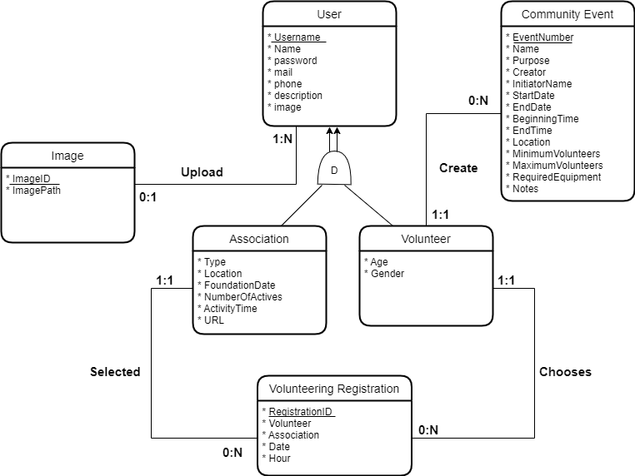

* טבלאות:

1. מתנדבים: שם משתמש (מפתח ראשי), שם, סיסמה, אימייל, טלפון, תיאור, תמונה (מפתח זר למזהה בטבלת תמונות), גיל, מגדר.

2. עמותות: שם משתמש (מפתח ראשי), שם, סיסמה, אימייל, טלפון, תיאור, תמונה (מפתח זר למזהה בטבלת תמונות), סוג עמותה, מיקום, תאריך הקמה, מספר פעילים, שעות פעילות, URL.

3. הרשמות להתנדבות: מזהה הרשמה (מפתח ראשי), מתנדב (מפתח זר למזהה בטבלת מתנדבים), עמותה (מפתח זר לשם משתמש של טבלת עמותות), תאריך התנדבות, שעת התנדבות.

4. תמונות: מזהה תמונה, כתובת תמונה.

5. אירועים קהילתיים: מזהה אירוע (מפתח ראשי), שם, מטרה, יוצר אירוע (מפתח זר למזהה בטבלת מתנדבים), שם היוזם, תאריך התחלה, תאריך סיום, שעת התחלה, שעת סיום, מיקום, מינימום מתנדבים, מקסימום מתנדבים, ציוד נדרש, הערות.

**ספציפיקציותUI :**

**א.** רושם שהאפליקציה מעוניינת להותיר על המשתמשים:

**שליחות –** האפליקציה נועדה לדרבן ולעודד את המשתמשים לתרומה ולעשייה התנדבותית יזומה ושוטפת, ומעניקה להם את האפשרות ליצור אירועים קהילתיים שמטרתם לעזור ולשפר את הקהילה ואת הסביבה בכוחות עצמם על בסיס התנדבותי בלבד. המעשים הטובים הנגזרים מכך והמעקב אחר העשייה הזו אמורים לבסוף ליצור תחושה נעימה ומספקת בקרב המתנדבים של שליחות ממש למען הזולת. בנוסף, העמותות מקבלות במה להציג את מטרתן ואת ההישגים שלהן עד כה, ולמעשה בכך להעצים את השליחות העצמית שהן לקחו על עצמן בעת הקמתן ואת רצונן להישאר ולהמשיך בעשייה, לצד עזרה. לכן, במסכים יופיעו משפטי עידוד והעצמה למשתמשים כדי לבטא ערך זה.

**שקיפות –** במידה ומשתמש באתר יהיה מעוניין לקבל מידע על עמותה או מתנדב, האתר יציג את הפרטים ליצירת קשר הן למתנדב והן לעמותה עם הטלפון והמייל של המתנדב או של העמותה. בנוסף, ניתן יהיה ליצור קשר עם צוות האתר וזאת כדי לשדר אמינות, להציף שאלות ולקבל תשובות ולגשר על פערים מסוימים שעשויים לפגוע במטרה המרכזית של האתר.

**פשטות ואסתטיקה –** האתר הינו בעל עיצוב פשוט אך עדיין אסתטי ואלגנטי, השומר על אחידות ומראה נעים לעין. הצבעים שייבחרו יותאמו לכלל סוגי המשתמשים השונים הן מבחינת מין והן מבחינת גיל. בנוסף, מצורפים עד כמה שאפשר הסברים והמלצות עבודה באתר כדי למנוע אי הבנות או בלבול, ולמעשה לשמור על האתר פשוט ונגיש, המסתכל על המשתמש בגובה העיניים.

**ב.** צבע הרקע והכותרות, לחצני הקישורים והמעבר בין דפים, בנוסף לסוג הגופן של הטקסט באתר יהיו זהים כדי לשמור על הפשטות באתר ועל האחידות, וכדי לאפשר בהירות של כלל הפעולות באתר. כדי להתאים את האתר לכל המינים והגילאים בחרתי בצבעים ניטראליים, לא צעקניים ורגועים, שלפי המוסכמות החברתיות מתאימים ואהובים הן על בנים והן על בנות בשלל הגילאים השונים. צבע הרקע של האתר הינו תכלת בהיר: #c1e7f1  .

תוכן האתר עצמו כתוב ברובו בעברית (הסברים, המלצות והמלל על הקישורים) בגופן Segoe UI Semibold. הכותרות באנגלית בפונט Bodoni MT מטעמי העדפה עיצובית אישית. בחרתי בצבע כחול כהה: #1c4c7c  כצבע הטקסט כדי לשמור על האסתטיקה שלא יהיה פיזור של צבעים שונים הלא קשורים האחד לשני ושיהיה נעים לעין.

הכנסת קלט המשתמש או סמלי אייקון קטנים להכוונה יהיו בצבע שחור: #040404  כדי ליצור הפרדה בין תוכן האתר לתוכן המשתמש ולמנוע בלבול.

כדי לשבור במקצת את גווני הכחול ולהדגיש באופן בולט, אך אסתטי ומשתלב בצבעי האתר מה הם הקישורים, לחצני הקישורים יהיו בצבע גוף כתום בהיר: #f8bca4 .

בזמן עיצוב האתר השקעתי מחשבה רבה לצבעים והשילוב שלהם האחד עם השני כדי להקנות למשתמש את חוויית השימוש הפשוטה והברורה ביותר, ללא בלבול מה הוא קישור ומה הוא תוכן רגיל, אך עדיין היה חשוב לי לשמור על אסתטיקה נעימה לעין. הוספתי שני אייקונים צבעוניים במסכים 4 ו-5 מכיוון שמדובר שם בפעולות של המשתמש (התנדבות או פרסום הצעה להתנדבות קהילתית), וחשבתי שיהיה נחמד לשבור קצת את העיצוב הקבוע ולהכניס מעט רוח נוספת ונחמדה היוצאת דופן מהרגיל לאתר. אני מאמינה שכך גם המשתמש בדיעבד מרגיש שהוא פועל כעת באופן שונה מהרגיל אך מיוחד.

**: Wireframes**

מסך 1- דף התחברות: במסך זה ניתן להכניס את הפרטים האישיים (הן המתנדב והן העמותה). במידה ולא קיים משתמש באתר ישנה אפשרות ליצור משתמש לפי הסוג המבוקש – עמותה או מתנדב. מקושר לטבלאות מתנדבים ועמותות.

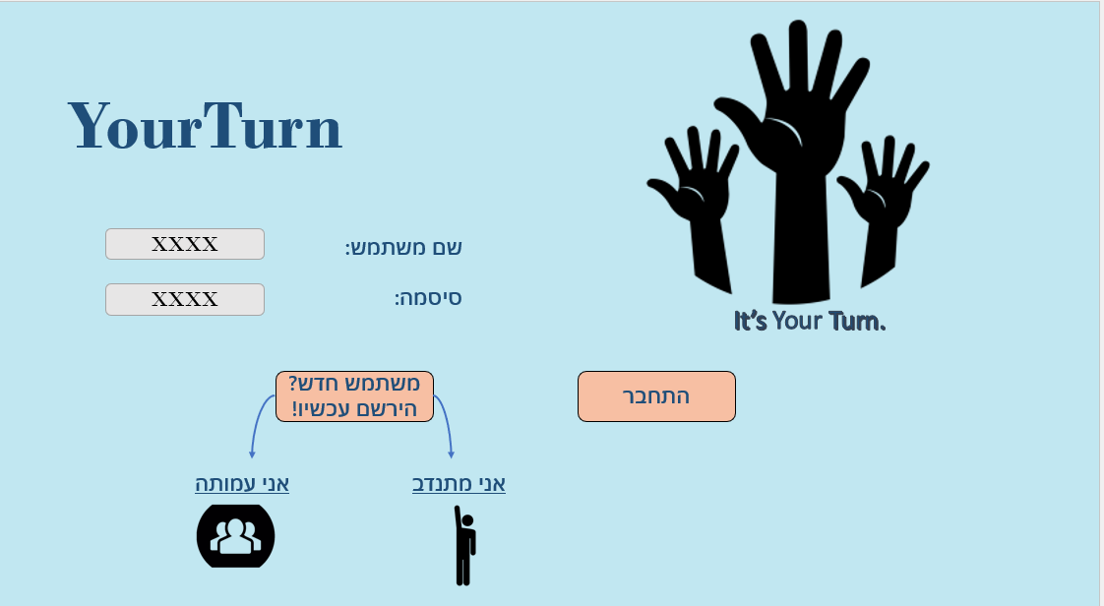

מסך 2 – פתיחת משתמש מסוג מתנדב: המשתמש החדש שנפתח מסוג מתנדב ממלא את פרטיו האישיים. הפרטים הנחשבים כחובה באתר מסומנים בכוכבית, חלקם בהמשך ישמשו גם את העמותות ביצירת קשר וקבלת מידע נוסף על המתנדב. מקושר לטבלת משתמשים.

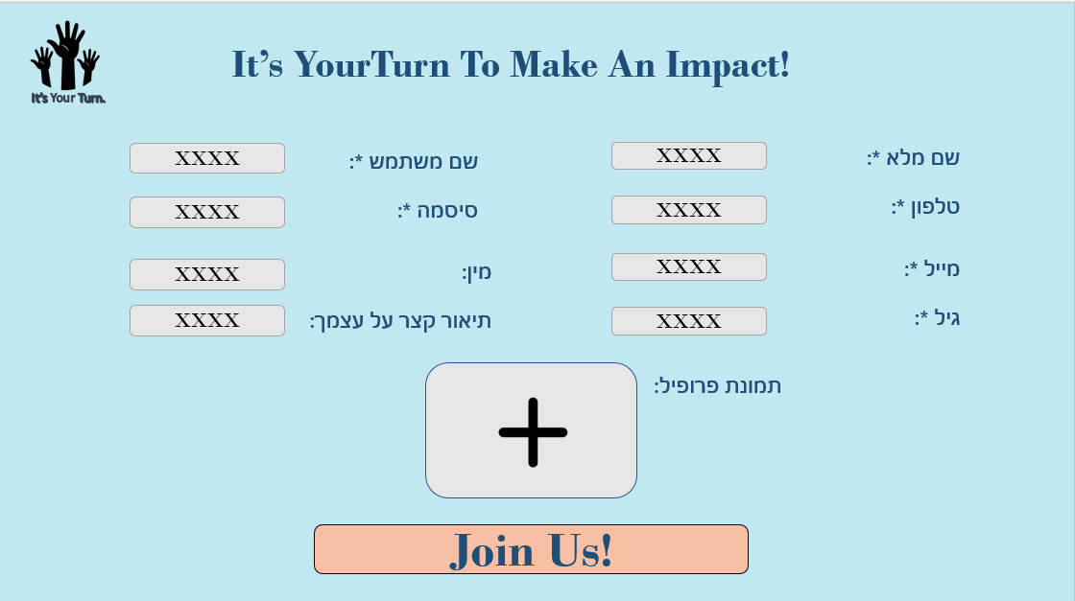

מסך 3 – דף הבית הראשי של משתמש מסוג מתנדב: ישנן כמה אפשרויות של פעולה: להתנדב, להקים פעילות התנדבות, צפייה בפורטל האישי (נסביר עליו במסך מספר 7) או התנתקות. מצורפים הסברים על הפעולות המרכזיות כדי לאפשר בהירות והבנה מלאים.

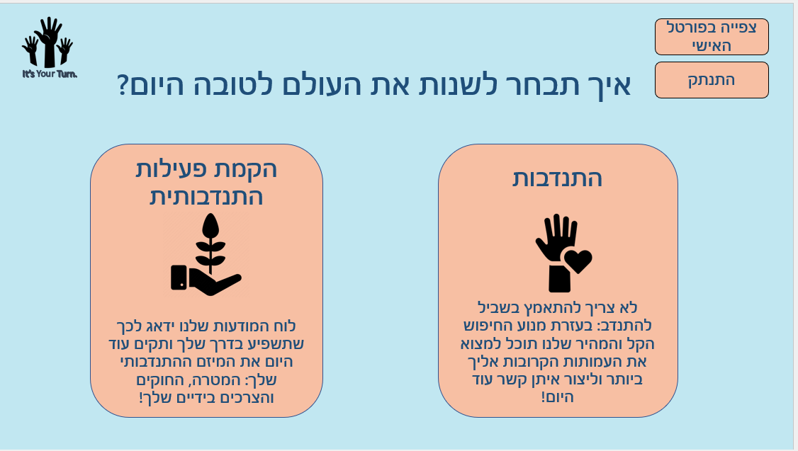

מסך 4 – הקמת פעילות התנדבותית: המתנדב לחץ על הקישור של "הקמת פעילות התנדבותית". כעת, הוא צריך למלא את הפרטים הנדרשים לפי הסדר, למלא את פרטי החובה בכוכבית ולשלוח לאישור המנהלים. מקושר לטבלת אירועים קהילתיים.

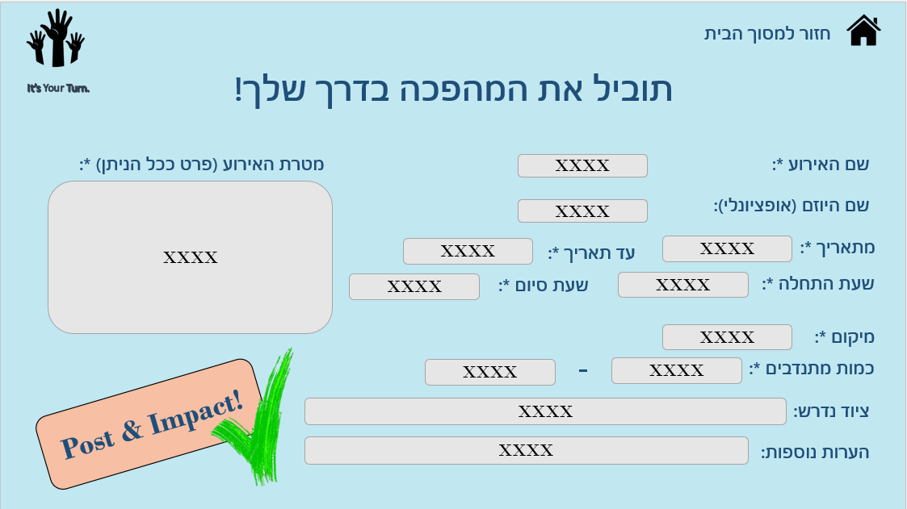

מסך 5 – חיפוש עמותה: המתנדב לחץ על הקישור של "התנדבות". הסינון והחיפוש של העמותות השונות באתר יופיעו לאחר מכן במסך הבא בלחיצת על כפתור "Volunteer!" מיד לאחר מכן. במידה ויהיו שדות שהמשתמש יבחר שלא לסנן על פיהם הוא פשוט את כלל התוצאות האפשריות בשאר ההעדפות ללא סינון מלא.

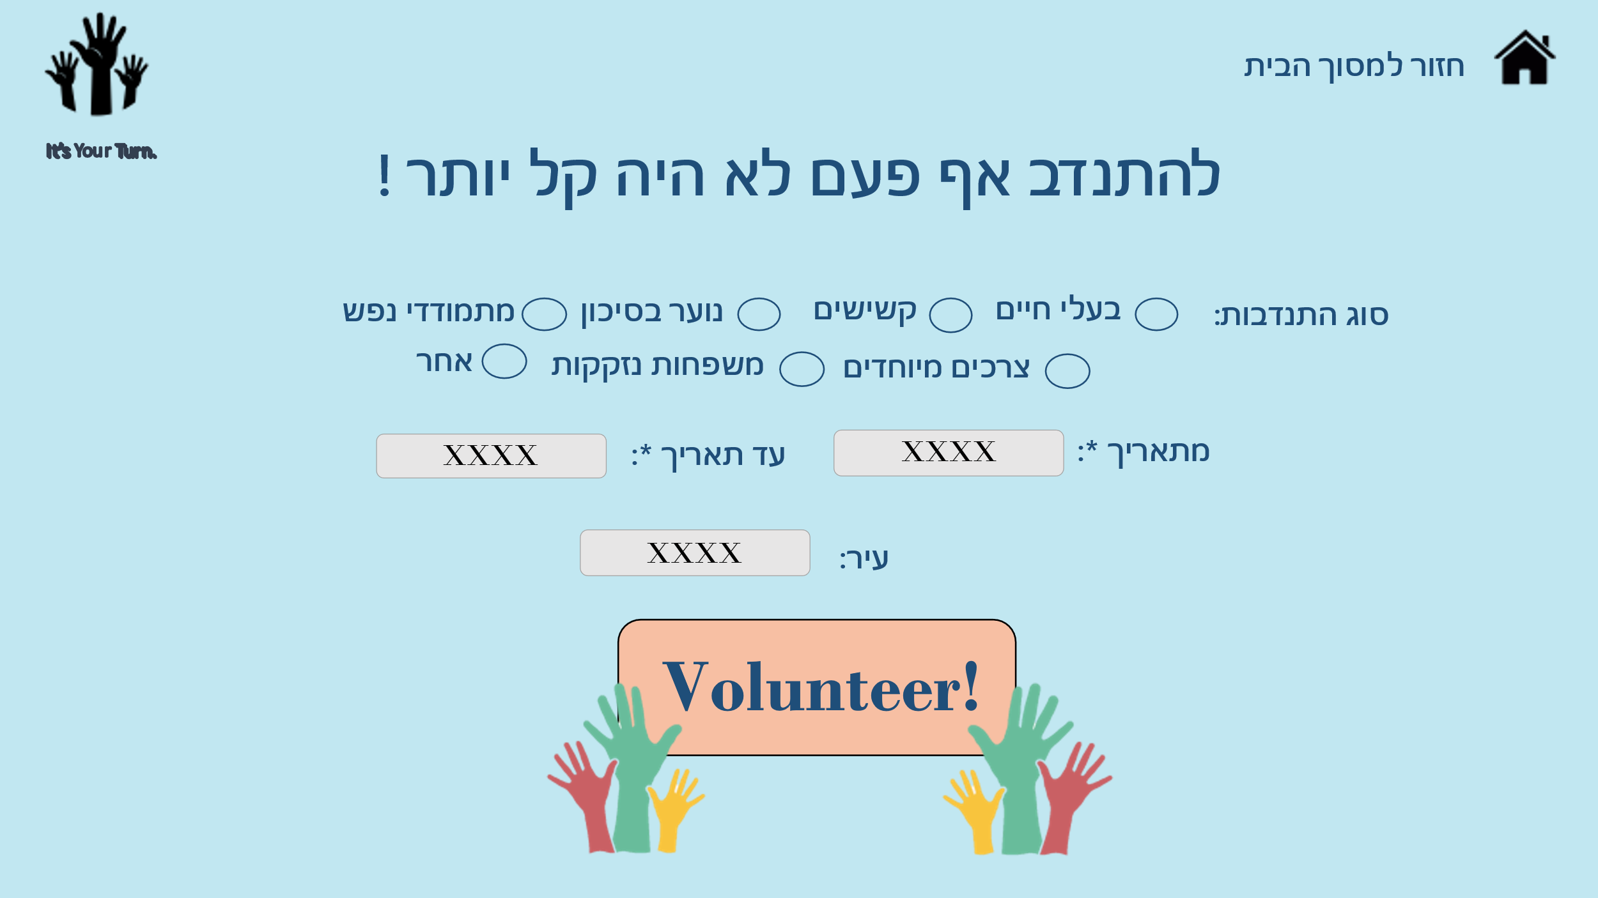

מסך 6 – צפייה ברשימת העמותות המתקבלות: כאן המשתמש יוכל לבחור עבור אלו עמותות הוא היה רוצה להתנדב או שהוא היה מעוניין בהן בעתיד, הוא יוכל לבחור כמה עמותות שירצו. העמותות שיבחרו יצורפו לרשימת העמותות השמורות שלו במסך 8. מקושר לטבלת עמותות.

מסך 7 – פורטל הפעולות הראשי של המתנדב: פילוח נתונים סטטיסטיים של פעולות המשתמש, אפשרות ליצור קשר עם צוות האתר ומעבר לרשימת העמותות הנבחרות כדי ליצור עימן קשר או להוסיף פרטים במידת הצורך עבורן. מקושר לטבלאות מתנדבים, עמותות והרשמות להתנדבות.

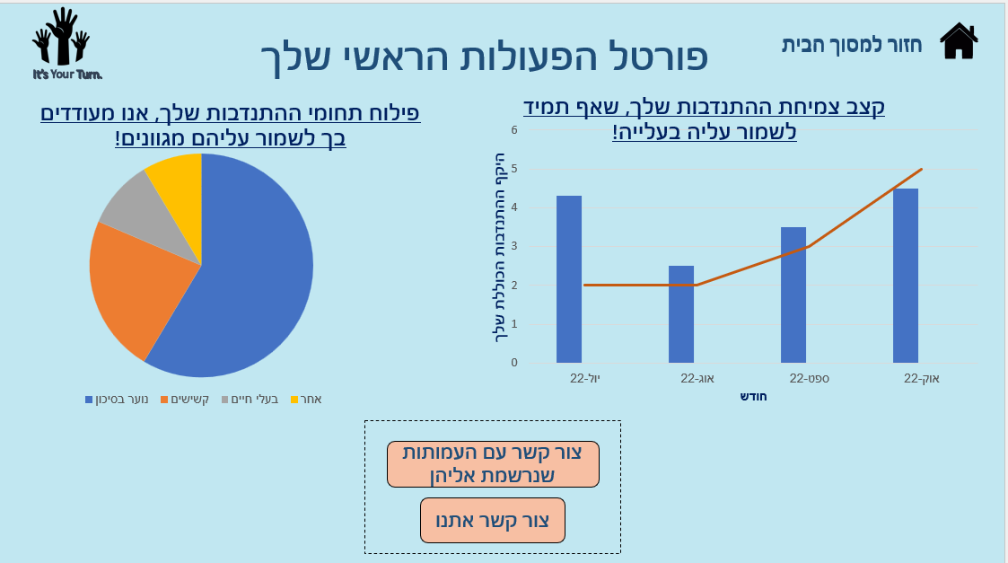

מסך 8 – ניהול ההתנדבות בעמותות: ניתן למחוק עמותה מהרשימה, לשנות ולכתוב שעות הגעה שגם ישמשו את העמותה (נראה במסך 11). נועד לשם תזכורת למתנדב, סידור לוח הזמנים שלו ומעקב נוסף. מקושר לטבלאות הרשמות להתנדבות ועמותות.

מסך 9 – פתיחת משתמש מסוג עמותה: המשתמש החדש שנפתח מסוג עמותה ממלא את פרטיו האישיים. הפרטים הנחשבים כחובה באתר מסומנים בכוכבית, חלקם בהמשך ישמשו גם את המשתמשים ביצירת קשר וקבלת מידע נוסף על העמותה (כפי שראינו במסכים 6 ו-8). מקושר לטבלת עמותות.

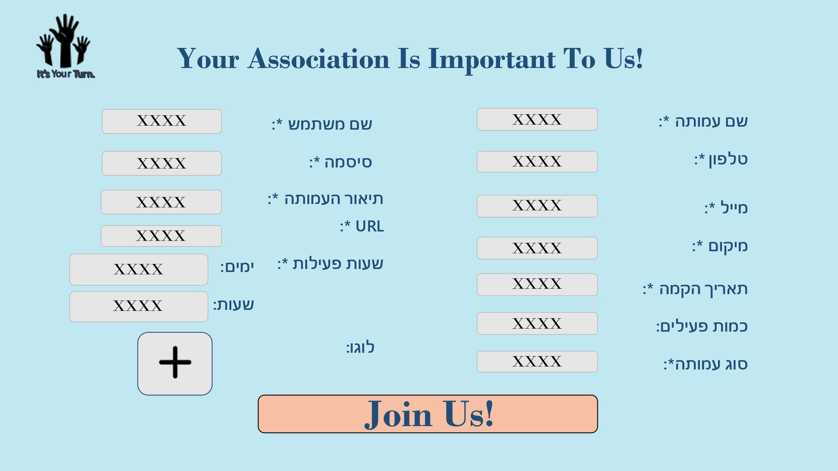

מסך 10 – פורטל הפעולות הראשי של העמותה (גם דף הבית שלה): פילוח נתונים סטטיסטיים בנושאים השונים שאמורים לעזור לעמותה לקדם ולשפר את עצמה הן בתדמית מול המתנדבים והן בתדמית מול עמותות אחרות, אפשרות ליצור קשר עם צוות האתר ומעבר לרשימת המתנדבים שהתעניינו כדי ליצור עמם קשר. מקושר לטבלאות מתנדבים והרשמות להתנדבות.

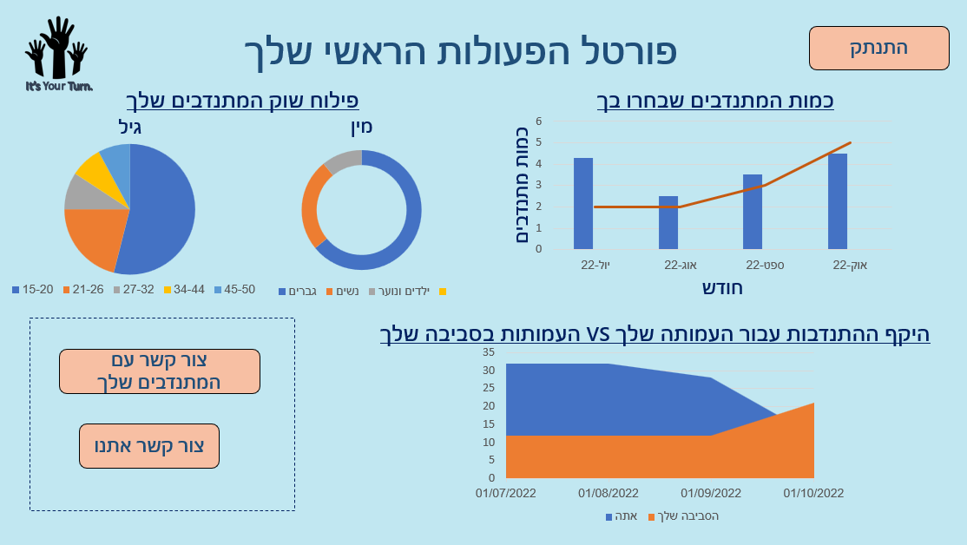

מסך 11 – ניהול רשימת המתנדבים: מקושר לפרטים האישיים הרלוונטיים של המשתמשים מסוג מתנדבים ולשעות התנדבות שכתבו במסך 8. נועד לשם בקרה ומעקב אחר כמות וביקוש המתנדבים, תיאום והיערכות לקראת הגעתם. מקושר לטבלאות מתנדבים והרשמות להתנדבות.

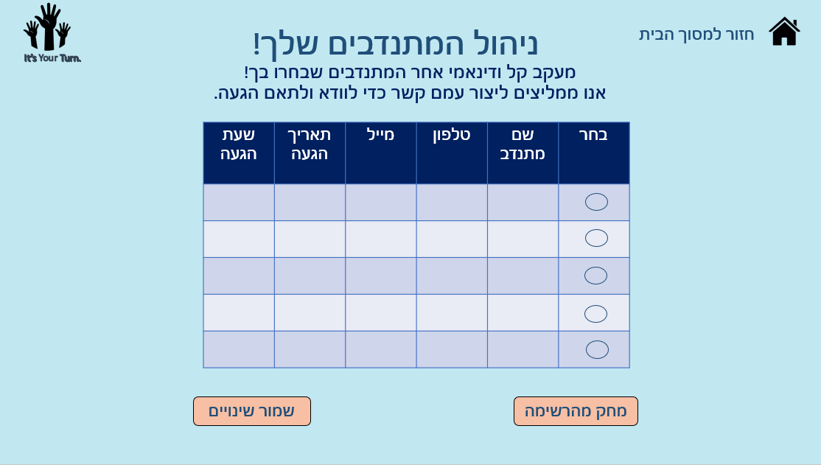

מסך 12 – יצירת קשר עם צוות האתר: מסך קטן כדי להעניק לכלל המשתמשים מענה נוסף דרך הפלטפורמות השונות לפי הנוחיות והנגישות האישית של כל משתמש.

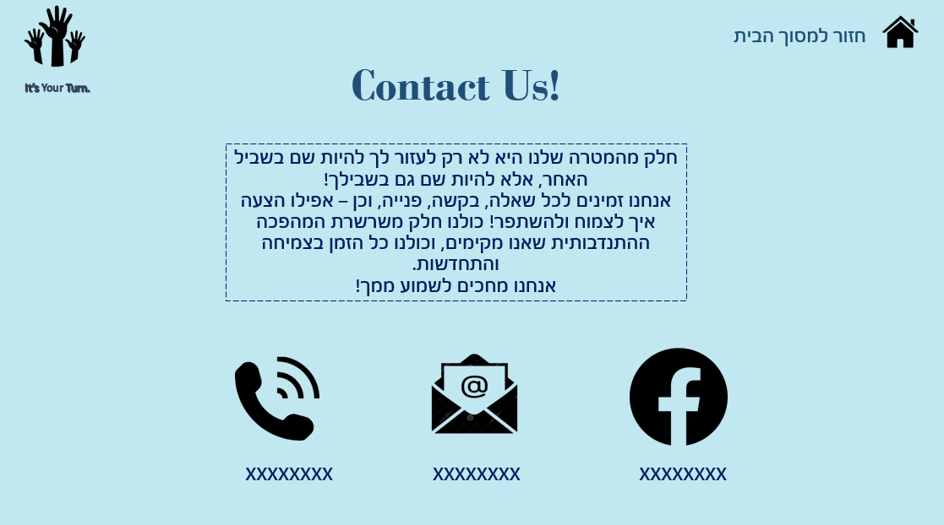

* במסכים 8 ו-11 העמודות "תאריך הגעה" ו-"שעת הגעה" הינן דינאמיות וניתנות לשינוי הן מצד המתנדב והן מצד העמותה, ולאחר לחיצת הכפתור "שמירת שינויים", השינוי בשעות או בתאריכי ההגעה מתעדכן אצל שני הצדדים. ברגע שבו מתנדב בחר לשמור עמותה מסוימת ברשימת ההתנדבויות שלו, כפי שניתן לראות את רשימת ההתנדבויות במסך 8 לאחר שהוא בחר ממסך 6 עמותה, שמו קופץ מיד במסך מספר 11 של העמותה עצמה בה בחר. זהו גם הבסיס מאחורי ישות הטרנזקציה "הרשמה להתנדבות" שראינו ב – ERD.